附件1
广州市中小企业巡回课堂(南沙专场)讲师简介
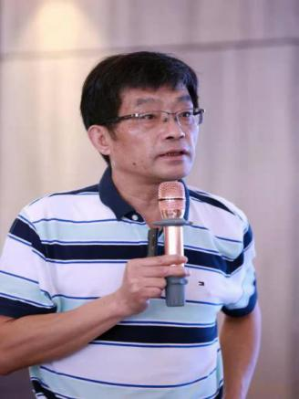
李孔岳
博士，中山大学管理学院教授，博士生导师。
学术研究方向：制度经济学与产业组织、战略管理。
出版专著：
《目标、效率与治理结构的选择——对中国国有上市公司的应用研究》；《私营企业关系运作、组织变迁与家族制度研究》；《私营企业政治关系结构、收益结构与治理特征研究：基于先附性、后致性的视角》，在管理世界、中国工业经济等学术刊物发表论文40余篇，主持2项国家自然科学基金项目和省部级课题10余项。
社会职务：
兼任中国EDP教育联盟主席、广东中青年经济学会理事、中山大学管理学院EDP教育中心主任；兼任中国科学院、浙江大学、四川大学、厦门大学、南京大学、中国科大、西安交大、东北财大、湖南大学、贵州大学等讲座教授。曾做客凤凰卫视震海听风录。
主要讲授课程：
大国崛起与中国梦、大国崛起的金融战略透视、宏观经济现状与经济热点分析、全球化与企业家视野、股票经济学。教学有独到的视觉、敏锐的洞察力、清晰的思路和充满智慧的创见。
附件2
广州市中小企业巡回课堂培训
报名回执
单位名称
姓名 | 职务 | 手机号码 | 邮箱
备注
请于8月19日（星期一）17：00前将回执以电子邮件方式发至nansha@nsec.org.cn。联系人：谢小姐，39006850，13538753773。

（可扫码报名）

附件3
交通指引

活动地点：乐天国际创新港（南沙区黄阁大道南路168号）
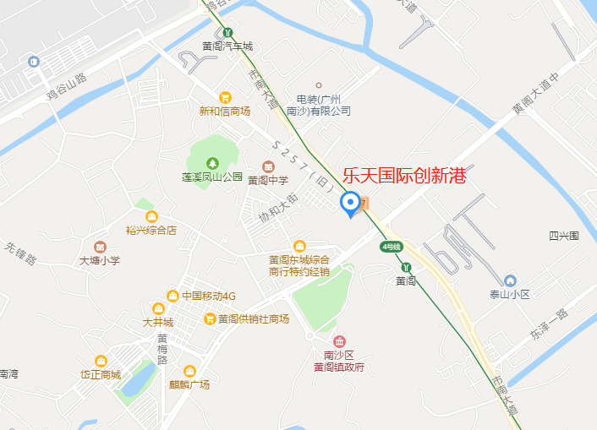
公交线路：地铁4号线黄阁地铁站A出口，步行500米；
自驾路线：驾车导航“乐天国际创新港”。

